Estimado Rector en funciones:

Con fecha de 21 de abril de 2020, el Rector en funciones firma una Resolución por la que se adoptan medidas relativas al depósito, tramitación y defensa de tesis doctorales en la Universidad de Zaragoza, derivadas de la entrada en vigor del RD-Ley 463/2020, de 14 de marzo de 2020, por el que se declara el estado de alarma.

En el punto segundo de la citada Resolución se autoriza la no suspensión de los plazos de exposición pública de las tesis doctorales para evitar perjuicios graves en los derechos e intereses del interesado en el procedimiento, siempre que se satisfagan los requisitos indicados en la propia Resolución.

La Sección Sindical de CC OO Universidad de Zaragoza, examinadas las posibilidades que ofrece esta Resolución para la no suspensión de plazos en procedimientos en marcha con las debidas garantías de seguridad jurídica, solicita:

Que de acuerdo con el punto 3 de la Disposición adicional tercera del RD-Ley 463/2020, el Rector en funciones dicte una Resolución que suponga la autorización de la no suspensión de plazos en los concursos de plazas de cuerpos docentes universitarios (Profesor Titular de Universidad, Catedrático de Universidad) y de Profesor Contratado Doctor ya convocados y cuyas listas definitivas de admitidos son ya públicas.

En el bien entendido de que esta Resolución indicará que el efectivo levantamiento de los plazos se producirá a solicitud de los aspirantes admitidos en cada uno de los procesos de selección, que deberán acreditar el perjuicio en sus derechos e intereses causado por la suspensión de los plazos en las correspondientes convocatorias.

Lo que expongo para su conocimiento y efectos oportunos, con el ruego de que sea atendida la presente solicitud.

Zaragoza, a 27 de abril de 2020
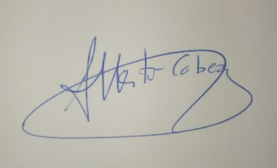
Alberto Cabeza
Secretario General Sección Sindical CC OO Universidad de Zaragoza

